# 平面图形的周长

## 封闭曲线一周的长度,简称周长.

**现象**: 如果以同一面积的三角形而言，以等边三角形的周长最短； 如果以同一面积的四边形而言，以正方形的周长最短； 如果以同一面积的五边形而言，以正五边形的周长最短； 如果以同一面积的任意多边形而言，以正圆形的周长最短。

**结论：**当面积为定值时，以圆的周长最短。

**反之：**当周长为定值时，以圆的面积最大。

**证明：等底等高的三角形中, 以等腰三角形的周长为最小。**（等腰三角形的一个不等式）

题目：三角形ABC中，AB=AC，过点A的直线MN平行BC，点P是MN上的任意点.求证PB+PC大于等于2AB

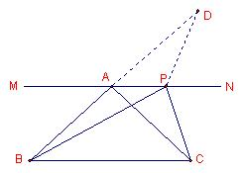

证明：

延长BA到D，使AD＝AC，连接PD

因为AB＝AC，所以∠ABC＝∠ACB

因为MN//BC， 所以∠DAN＝∠ABC，∠CAN＝∠ACB  
所以∠DAN＝∠CAN  
又因为AC＝AD， 所以△PAC≌△PAD（SAS）

所以AD＝AC，PC＝PD

所以BD＝2AB

在△BDP中有：PB＋PD＞BD，所以PB＋PC＞BD

所以PB＋PC＞2AB

**证明：在所有周长为定值的三角形中，以等边三角形的面积为最大。**

证明：设a+b+c=2p（p为常数）

根据海伦公式：

S2=p(p-a)(p-b)(p-c)

= 3()(p-a)(p-b)(p-c)

≤3 （均值不等式）

当且仅当p/3=p-a=p-b=p-c即a=b=c=，不等式取等号，即=3=

此时三角形为等边三角形时，面积最大值为=。

**补充均值不等式**

1、调和平均数：



2、几何平均数：



3、算术平均数：



4、平方平均数：



这四种平均数满足Hn≤Gn≤An≤Qn，即为均值不等式。

首先复习基本图形的周长公式: 三角形,四边形,圆,多边形,等.

1. 一台机器上三个等半径的轮子间装有传送带，轮子半径１米，彼此间两两距离为３，４，５米。问：传送带长度多少米？

C=3+4+5+2 $π$ =18.28米



第1题 第2题

1. 一个六边形包含着9个大大小小的正三角形。共有五种正三角形，其中最小的边长是1厘米（⊿ABC），依次还有边长a厘米的三个（⊿BKD，⊿JKD，⊿IJK），边长a+1厘米的两个（⊿CDE、⊿CEF），边长a+2厘米的两个（⊿AGF、⊿AGH），边长a+3厘米的一个（⊿BIH）。请算出这个六边形的周长是多少厘米？

由图中可以知道：三角形BIH的边长一样，即2a=a+3，所以a=3

外围六边形周长=HI+IJ+JD+DE+EF+FG+GH

=2a+a+a+a+1+a+1+a+2+a+2=8a+6=24+6=30厘米。

1. 图中正三角形的边长为６厘米，问阴影部分周长是多少？

可以拼成一个半圆，周长C= $πr$ =6x3.14=18.84厘米

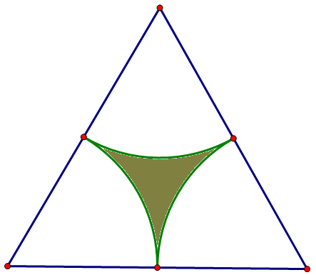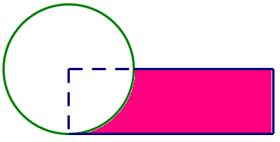

第3题 第4题

1. 阴影部分的图形与圆面积相等，圆半径为４厘米，问阴影部分的图形的周长是多少？

由面积相等，得到： 设矩形的长为a，则 4a － $4π$ =16 $π$，a=5 $π$

周长=a+4+a-4+2 $π$ =12 $π$ 厘米。

1. 图中大半圆半径为４，阴影部分周长为多少？

C=小圆（半径为2）的周长+大圆（半径为4）的周长/4=4 $π$ +2 $π$ =6 $π$

1. 图中三角形边长为６，８，１０厘米，求两个月牙形的总周长。

C = 直径为10厘米的半圆+直径为6厘米的半圆+直径为8厘米的半圆

=5 $π$ +3 $π$ +4 $π$ =12 $π$ 厘米

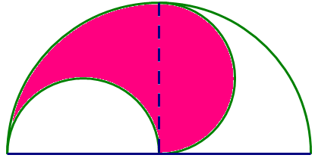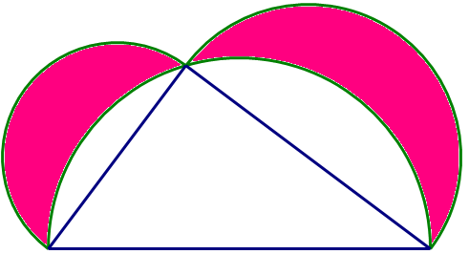

第5题 第6题

1. 下左图中半圆直径AC=20 厘米，AB与AC垂直，阴影II与阴影I面积大23平方厘米，圆周率按3.14计算。求AB的长。

三角形ABC的面积－半圆面积=SII-SI=23

设AB=x，则 20x/2－ $π{10}^{2}$/2=23

X=5 $π$ +2.3=18厘米

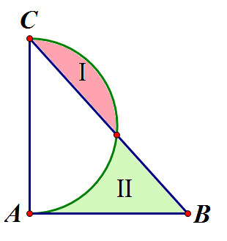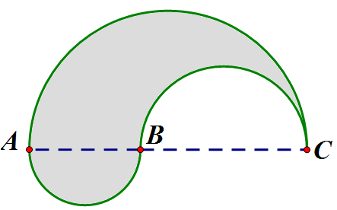

第7题 第8题

1. 上右图中，AB长4厘米，BC长6厘米，求鱼形阴影的周长（圆周率按3.14计算）。

C=2 $π$ +5 $π$ +3 $π$ =10 $π$ =31.4厘米

**小结：周长计算要巧算，方程割补需常记，算完之后想一想，单位有没遗忘了。**